Лекция №3
3. ПАРНЫЙ РЕГРЕССИОННЫЙ АНАЛИЗ
3.1 Модель парной линейной регрессии
Рассмотрим, как, используя статистические данные можно получить предполагаемое линейное соотношение между двумя статистическими показателями. Статистическими показателями могут быть: объем реализации продукции, себестоимость продукции, цена на товар, прибыль и т.п.
Сразу же отметим, что не следует ожидать получения точного соотношения между какими-либо двумя экономическими показателями, за исключением тех случаев, когда оно существует по определению.
Допустим, что мы имеем n независимых пар наблюдений за экономическими характеристиками X и Y.

X | x₁ | x₂ | … | x_{n}
Y | y₁ | y₂ | … | y_{n}
Выдвинем гипотезу, что между показателем Y и фактором X существует линейная связь вида
y = α + β x + ε (3.1)
Величина y рассматривается как объясняемая (или зависимая) переменная, она состоит из двух частей: 1) неслучайной составляющей α + β x, где х – выступает как объясняющая (или независимая) переменная, а постоянные величины α и β – как параметры уравнения регрессии; 2) случайного члена ε. характеризующего отклонения, параллельные оси OY, наблюдаемых точек y_{i} от линии регрессии
Наличие случайного члена имеет несколько причин.
- Невключение объясняющих переменных. Соотношение (3.1) между у и х почти наверняка является очень большим упрощением. В действительности существуют другие факторы кроме переменной х, влияющие на у. Влияние этих факторов приводит к тому, что наблюдаемые точки лежат вне прямой. Это могут быть психологические факторы, измерить которые трудно, либо факторы, воздействие которых мы посчитали слабым и из-за отсутствия опыта, возможно, ошиблись.
- Неправильное функциональное соотношение. Например, истинная зависимость может не являться линейной, а быть более сложной.
- Ошибки измерения.
Остаточный член является суммарным проявлением всех этих факторов.

3.2. Поиск параметров линейной регрессии по методу наименьших квадратов
Согласно выдвинутой гипотезе показатель Y связан с фактором X зависимостью
y = α + β x + ε,
На основе n выборочных наблюдений построим эмпирическое уравнение регрессии
Ye = a + bx (3.2)
которое характеризует средние значения показателя Y для данного значения фактора Х. Другими словами, регрессия характеризует тенденцию изменения показателя Y, обусловленную влиянием изменения фактора Х.
Истинные значения параметров α и β рассчитать невозможно, так как мы имеем ограниченное число наблюдений. Параметры a и b уравнения регрессии (3.2) являются статистическими оценками истинных параметров α и β , уравнения регрессии (3.1).

ε₁
a+ bx₁
ε₂
y₁
x₁
x₂
y₂
y
x
y_{i}
Ye_{i}
ε_{i}
Ye=a + bx
x_{i}

Рис. 3.1. Парная линейная регрессия
Рассмотрим разность
ε_{i} = y_{i} –Ye_{i} = y_{i} – a - bx_{i},
где y_{i} – фактическое, а Ye_{i} – расчетное значение показателя, ε_{i} – отклонения наблюдаемой точки (х_{i} , y_{i}) от точки (х_{i} , Ye_{i}) на прямой регрессии.
Необходимо найти такие значения параметров а и b, при которых уравнение регрессии (3.2) наилучшим образом описывало бы существующую связь. Для решения этой задачи используем метод наименьших квадратов.
Метода НК для парной регрессии состоит в том, что нужно подобрать такие значения а и b при которых бы сумма квадратов отклонений наблюдаемых значений у_{i} от рассчитанных по уравнению регрессии (3.2), была минимальной. Сумма квадратов отклонений имеет вид.
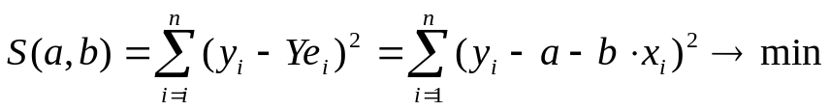 (3.3)
то есть
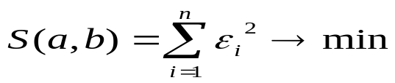
Необходимым условием существования минимума функции двух переменных S(a,b), есть равенство нулю ее частных производных.

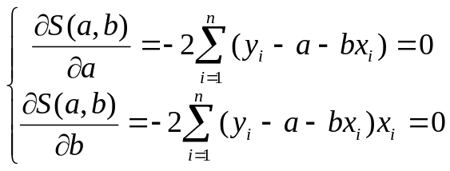
После преобразований имеем нормальную форму 2-х линейных уравнений относительно неизвестных параметров регрессии а и b.
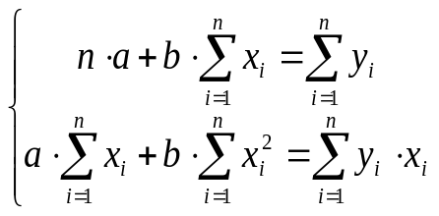 (3.4)
Рассмотрим решение данной нормальной системы двумя способами.
1) С использованием формул Крамера.
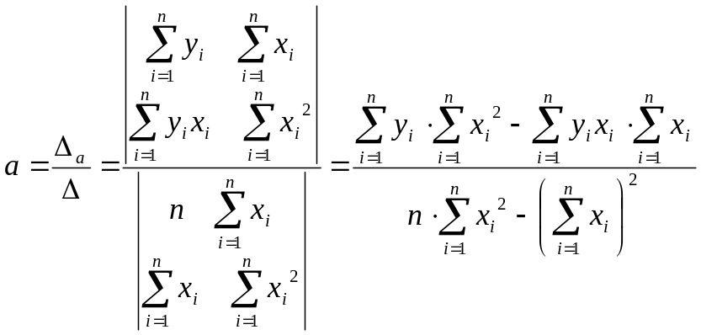 (3.5)
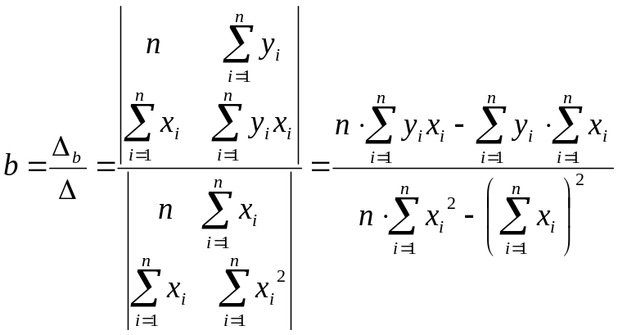 (3.6)
Параметр а выражается через параметр b и следующим образом
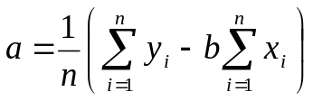, или 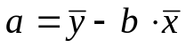
где
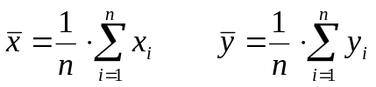 - выборочные средние величины фактора X и показателя Y.
2). Матричный метод решения нормальной системы уравнений
Запишем нормальную систему уравнений (3.4) в матричном виде
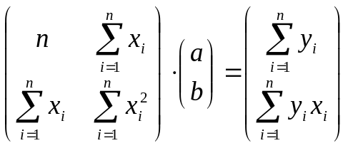 или Aλ=B,
где
А – матрица коэффициентов при неизвестных параметрах а и b;
λ – вектор-столбец неизвестных параметров;
В – вектор-столбец свободных членов.
Умножим обе части матричного уравнения на обратную матрице А⁻¹
А⁻¹Аλ = А⁻¹В
Так как АА⁻¹ = Е – единичная матрица, получим вектор решения
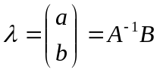
Найденные параметры регрессии а и b подставляют в уравнение (3.2) и таким образом получают эмпирическое уравнение парной линейной регрессии.
Рассмотрим пример задачу поиска параметров линейной регрессии в системе Mathcad.
